Guía de aprendizaje
Nombre del Estudiante |  |  | Curso: 1 año A
Nombre del Estudiante |  |  | Fecha:
Unidad: 0 | “Dibujo y pinto lo que veo”
O.A.(s): | Experimentar y aplicar elementos del lenguaje visual. (OA1).
Docente: | Oriana Salinas Sanhueza | Asignatura: | Artes

Pintando

1.- Pintar con lápices de colores, sin usar plumones o lápices escripto.

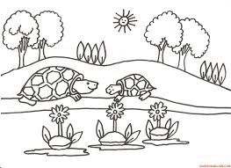

I.- Responde las siguientes preguntas:

1.- ¿Qué hay en el dibujo?
- Un perro
- Un paisaje
- Autos

2.- ¿Qué tiene el dibujo?
- Casas
- Tortugas
- Personas

3.- ¿Cuántos arboles hay?
- 5
- 2
- 4

4.- ¿Qué te gusto del paisaje?

_______________________________________________________________
_______________________________________________________________
5.- ¿Qué más podría tener el paisaje? Dibújalo:

